中北大学大数据学院实验报告
课程名称： 数值分析 实验类型： 综合型
实验题目：

实验地点 | 物联网实验室 | 实验时间
1．实验目的

理解数据插值和拟合应用场景，能够根据数据特点，正确选择算法，并且能够编程实验相关算法。

2. 实验任务

战斗机机翼外形根据工艺要求由一组数据(x,y)给出，用程控铣床加工对每一刀只能沿x方向和y方向切割很小的一步，因此需要从已知数据得到满足加工所要求的步长很小的每一步坐标。
下表给出的x,y数据位于机翼断面的下轮廓上，假设需要得到x坐标每改变0.1时的y坐标，试完成加工所需要数据，并画出曲线。
x | 0 | 3 | 5 | 7 | 9 | 11 | 12 | 13 | 14 | 15
Y | 0 | 1.2 | 1.7 | 2.0 | 2.1 | 2.0 | 1.8 | 1.2 | 1.0 | 1.6

3. 相关知识
注：与本实验相关的理论、知识点（自己选择算法的理由，算法的原理）
本次实验中需要使拟合的曲线经过所提供的数据点故选择插值算法。

经过对拉格朗日插值（即牛顿插值）、一次、二次、三次样条插值分别进行实验后，发现三次样条插值效果最好，故选择三次样条插值进行拟合。

三次样条插值（Cubic Spline Interpolation）简称Spline插值，是通过一系列形值点的一条光滑曲线，数学上通过求解三弯矩方程组得出曲线函数组的过程。

实际计算时还需要引入边界条件才能完成计算。一般的计算方法书上都没有说明非扭结边界的定义，但数值计算软件如Matlab都把非扭结边界条件作为默认的边界条件。

1.将方程组(2)与三种端点条件的任何一种联合，解关于M0，M1，…，Mn的线性方程组.
2.将Mi(i=0，1，…，n)代入方程组(1)就得到s(x)关于各子区间的表达式.
特别指出，若第2种端点条件取为
M0=Mn=0(s″(x0)=s″(xn)=0)，
据此得到的样条插值函数称为自然样条，它在理论上，计算实践上都是很重要的.上面求解三次样条插值的方法称为三弯矩法，是三次样条插值解算方法中最常用的一种。

4. 实验内容与实验结果（要求画出两种方法的流程图，并给出实验运行结果图，要求程序结果先输出个人姓名和学号，现输出实验结果，程序提交电子版即可）
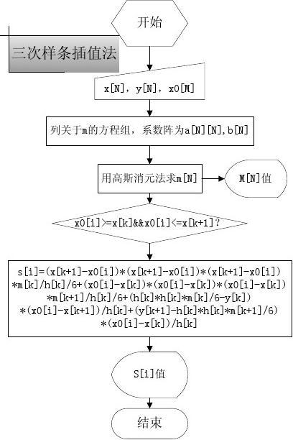

import numpy as np
import matplotlib.pyplot as plt
import scipy as sp

%matplotlib inline
x = np.array([0,3,5,7,9,11,12,13,14,15])
y = np.array([0,1.2,1.7,2.0,2.1,2.0,1.8,1.2,1.0,1.6])
xnew = np.linspace(0, 15, num=151, endpoint=True)
plt.scatter(x, y)
def lagrange(x, y):
from scipy.interpolate import lagrange
ret = lagrange(x,y)
lagy = ret(xnew)
#作图
plt.plot(x, y, 'r*')
plt.plot(xnew, lagy, 'b-')
plt.title('lagr Interpolation')
plt.xlabel('x')
plt.ylabel('y')
plt.show()
lagrange(x, y)
from scipy.interpolate import interp1d
f3 = interp1d(x, y, kind='cubic') # 三次

plt.plot(x, y, 'o', xnew, f3(xnew), '-')
plt.legend(['data', 'cubic'], loc='best')
plt.title("cubic")
plt.show()

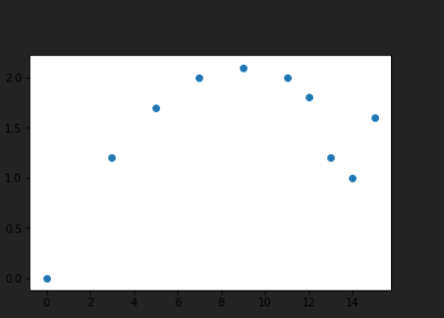

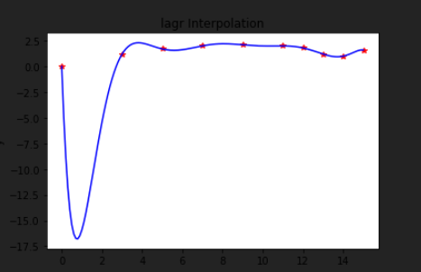

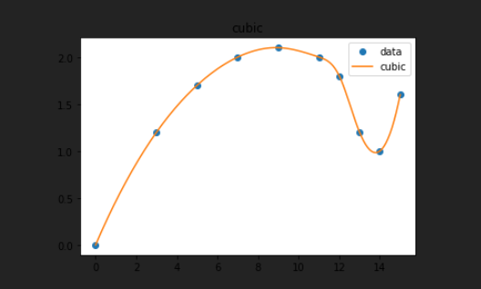

5．总结
由于需要精确 所以用了插值 根据数据点 选取三次插值, 为了避免龙格现象 使用了三次样条插值

